|  |  |
| --- | --- |
| * + - 1. **Proyecto** | **Logística** |

|  |  |
| --- | --- |
| * + - 1. **Documento** | * + - 1. **Caso de Uso Nº 8** |

|  |  |
| --- | --- |
| * + - 1. **Nombre** | * + - 1. **“Seleccionar y enviar solicitud de servicio”** |

|  |  |  |  |  |  |  |  |  |  |  |  |  |  |  |  |  |  |  |  |  |  |  |  |  |  |  |  |  |  |  |  |  |  |  |  |  |  |  |  |  |  |  |  |  |  |
| --- | --- | --- | --- | --- | --- | --- | --- | --- | --- | --- | --- | --- | --- | --- | --- | --- | --- | --- | --- | --- | --- | --- | --- | --- | --- | --- | --- | --- | --- | --- | --- | --- | --- | --- | --- | --- | --- | --- | --- | --- | --- | --- | --- | --- | --- |
| * + - 1. **Histórico**       2. **de**       3. **Revisiones** | |  |  |  |  | | --- | --- | --- | --- | | **Fecha** | **Versión** | **Detalle** | **Autor** | | 31/08/17 | 1.0 |  | Diego Orlando | | 07/09/17 | 1.1 | Requerimiento | Alice Johansson | |  |  |  |  | |  |  |  |  | |  |  |  |  | |  |  |  |  | |  |  |  |  | |  |  |  |  | |  |  |  |  | |  |  |  |  | |

|  |  |
| --- | --- |
| * + - 1. **1.**       2. **Descripción** | El usuario una vez seleccionada la empresa envía la solicitud de servicio. |

|  |  |
| --- | --- |
| * + - 1. **2.**       2. **Contexto** |  |

|  |  |
| --- | --- |
| * + - 1. **2.1.**       2. **Actor** | * + - 1. El usuario. |

|  |  |
| --- | --- |
| * + - 1. **2.2.**       2. **Activación** | Se activa cuando el usuario eligió la empresa. |

|  |  |
| --- | --- |
| * + - 1. **2.3.**       2. **Precondición** | * + - 1. El usuario debe seleccionar una empresa. |

|  |  |
| --- | --- |
| * + - 1. **2.4.**       2. **Postcondición** | * + - 1. El usuario tendrá información para tener una entrevista comercial para especificar detalles de la operación. |

|  |  |
| --- | --- |
| * + - 1. **3.**       2. **Escenario**       3. **Básico** |  |

|  |  |  |  |
| --- | --- | --- | --- |
| **Acción del Actor** | | **Respuesta del Sistema** | |
| **Ref.** | **Detalle** | **Ref.** | **Detalle** |
| A1 | Colocar el tipo de mercadería que desea transportar específicamente | R1 | Agregar esta información en la solicitud que se mandara a la empresa |
| A2 | Colocar el valor en dolares o pesos | R2 | Agregar esta información en la solicitud que se mandara a la empresa |
| A3 | Click en enviar | R3 | Enviar solicitud a la empresa previamente seleccionada y confirmar el envío de la solicitud al actor |

|  |  |
| --- | --- |
| * + - 1. **4.**       2. **Escenarios Secundarios** | * + - 1. No hay flujos alternativos. |

|  |  |
| --- | --- |
| * + - 1. **5.**       2. **Requerimientos Especiales** | * + - 1. El usuario necesita que elegir tipo de producto antes de enviar un correo electrónico. |

|  |  |
| --- | --- |
| * + - 1. **6.**       2. **Diagramas**       3. **de Actividad** |  |

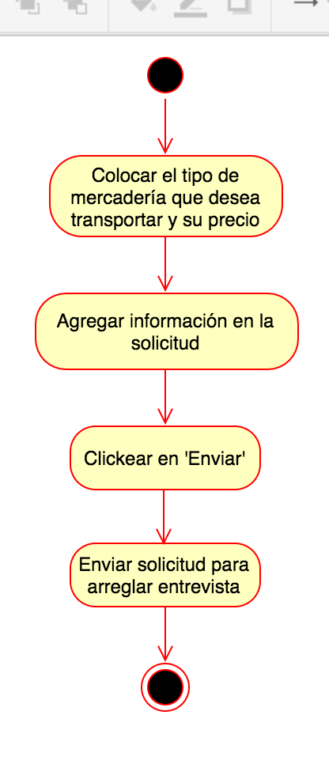

|  |  |
| --- | --- |
| * + - 1. **7.**       2. **Maqueta** |  |

|  |
| --- |
|  |